Қысқа мерзімді жоспары
Бөлім | Роботтехника
Педагогтың аты-жөні
Күні
Сынып: 5 | Қатысушылар саны |  | Қатыспағандар саны
Сабақтың тақырыбы: | Робо-сумо
Оқу бағдарламасына сәйкес оқыту мақсаттары | 5.3.3.3 – робот қозғалысын ұйымдастыруға арналған түс датчигін қолдану
Сабақтың мақсаты: | Барлық оқушылар:
Сабақтың мақсаты: | Берілген робот жобасының программасын талдайды.
Сабақтың мақсаты: | Көптеген оқушылар:
Сабақтың мақсаты: | Робот программасын құрастырады.
Сабақтың мақсаты: | Кейбір оқушылар:
Сабақтың мақсаты: | Программаны роботқа жүктеп, жұмысын тексереді.

Сабақтың барысы:

Сабақтың кезені/ уақыт | Педагогтың әрекеті | Оқушының әрекеті | Бағалау | Ресурстар
Сабақтың басы | 🧑‍🏫 «Сәлем, балалар! Кеше біз “Робо-сумо” жарысының логикасын үйрендік. Бүгін сол роботтарың жарысқа дайын екеніне көз жеткіземіз.»  «Бүгін біз роботтың қарсыласты табу, оған жету, алаң шетіне шықпай қалу алгоритмдерін жетілдіреміз және шағын турнирге қатысамыз.»  – Робот қарсыласын қалай табады?  – Қара сызықты қалай таниды?  – Егер робот алаңнан шығып кетсе – не істеу керек? | • Сабақ тақырыбын тыңдайды  • Бұрынғы білімдерін еске түсіреді  •Сенсорлардың рөлін талқылайды  • Жарысқа дайындыққа қызығушылық білдіреді
Сабақтың ортасы | «Сенің роботың шетке шықпай, қарсыласқа жетіп, соқтығыссыз қозғала ала ма?»  «Алгоритміңде қай жері жетілдіруге мұқтаж?»  Жетілдіру ұсыныстарын ұсынады:  Қашықтық мәнін нақтылау (мыс: distance < 30)  Бұрылу бұрышын немесе жылдамдықты өзгерту  Қара түс анықталған жағдайда бірден бұрылу емес, аздап шегіну  Топтық тапсырма. Динамикалық ойын алаңындағы челлендж  «Бүгін біз динамикалық ойын алаңында барлық құрылысты ең қысқа уақытта итеріп түсіруіміз керек. Бұл – жылдамдық, дәлдік және логикаға негізделген күрделі миссия.»  Таймерді қолдану жолын түсіндіреді:  Варианттар:  - Веб-таймер  - Телефон секундомері  - VR-де timer блогы  Ереже:  - Барлық құрылысты сәтті итеріп түсіру  - Уақытты қысқарту  - Кедергілерге соқтықпау  - Робот алаңнан шықпау  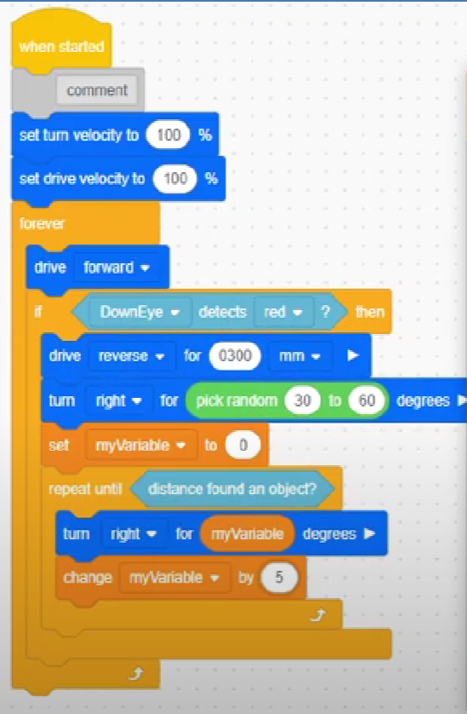 | • Өз кодына қайта оралады  • Сенсор мәндерін өзгертіп көреді  • brightness, distance, wait, turn блоктарын жетілдіреді  • Роботты сынап көреді, нәтижесін бақылайды  Дескриптор:  Құрылыстарды барынша жылдам құлатып шығару керек  - Алгоритмді өзі құрады және тестілеуден өткізеді | Стикер  10 балл   | Компьютер  https://vr.vex.com/  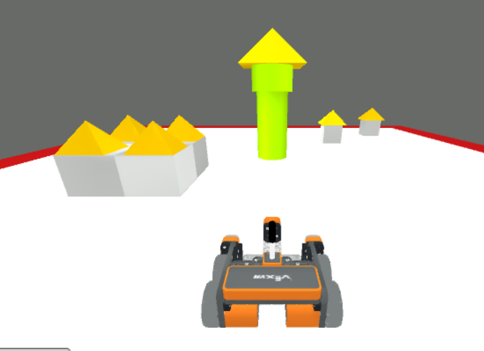
Сабақтың соңы | «Бүгін сендер өздеріңнің “сумо” роботтарыңды нақтылап, жарысқа қатыстырдыңдар. Қарсылас табу, шеттен шықпау, итеру логикасы – бәрі маңызды болды.»  «Робот неге кейбір жағдайда дұрыс жұмыс істемеді?  Қай блок ең тиімді болды? Қайсысын ауыстыру керек деп ойлайсыңдар?»  Рефлексия   | • Өз роботына кері байланыс береді  •Сыныптастарымен жетістіктерін бөліседі  • Мұғалім бағасын немесе пікірін тыңдайды  Өзін-өзі бағалау. |  | 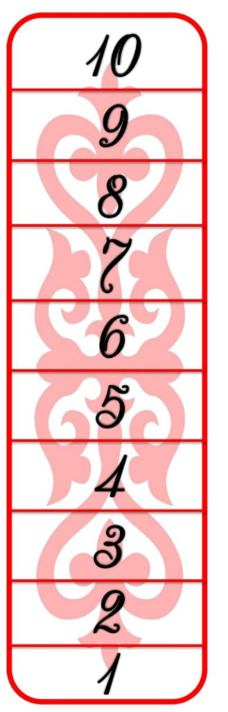
Үй тапсырмасы | «Сумо алгоритмін flowchart (блок-схема) ретінде салып кел. Егер шетке шықса – бұрылу. Егер қарсылас көрінсе – жақындау. Әйтпесе – айналу.» | Үй тапсырмасын жазып алады

